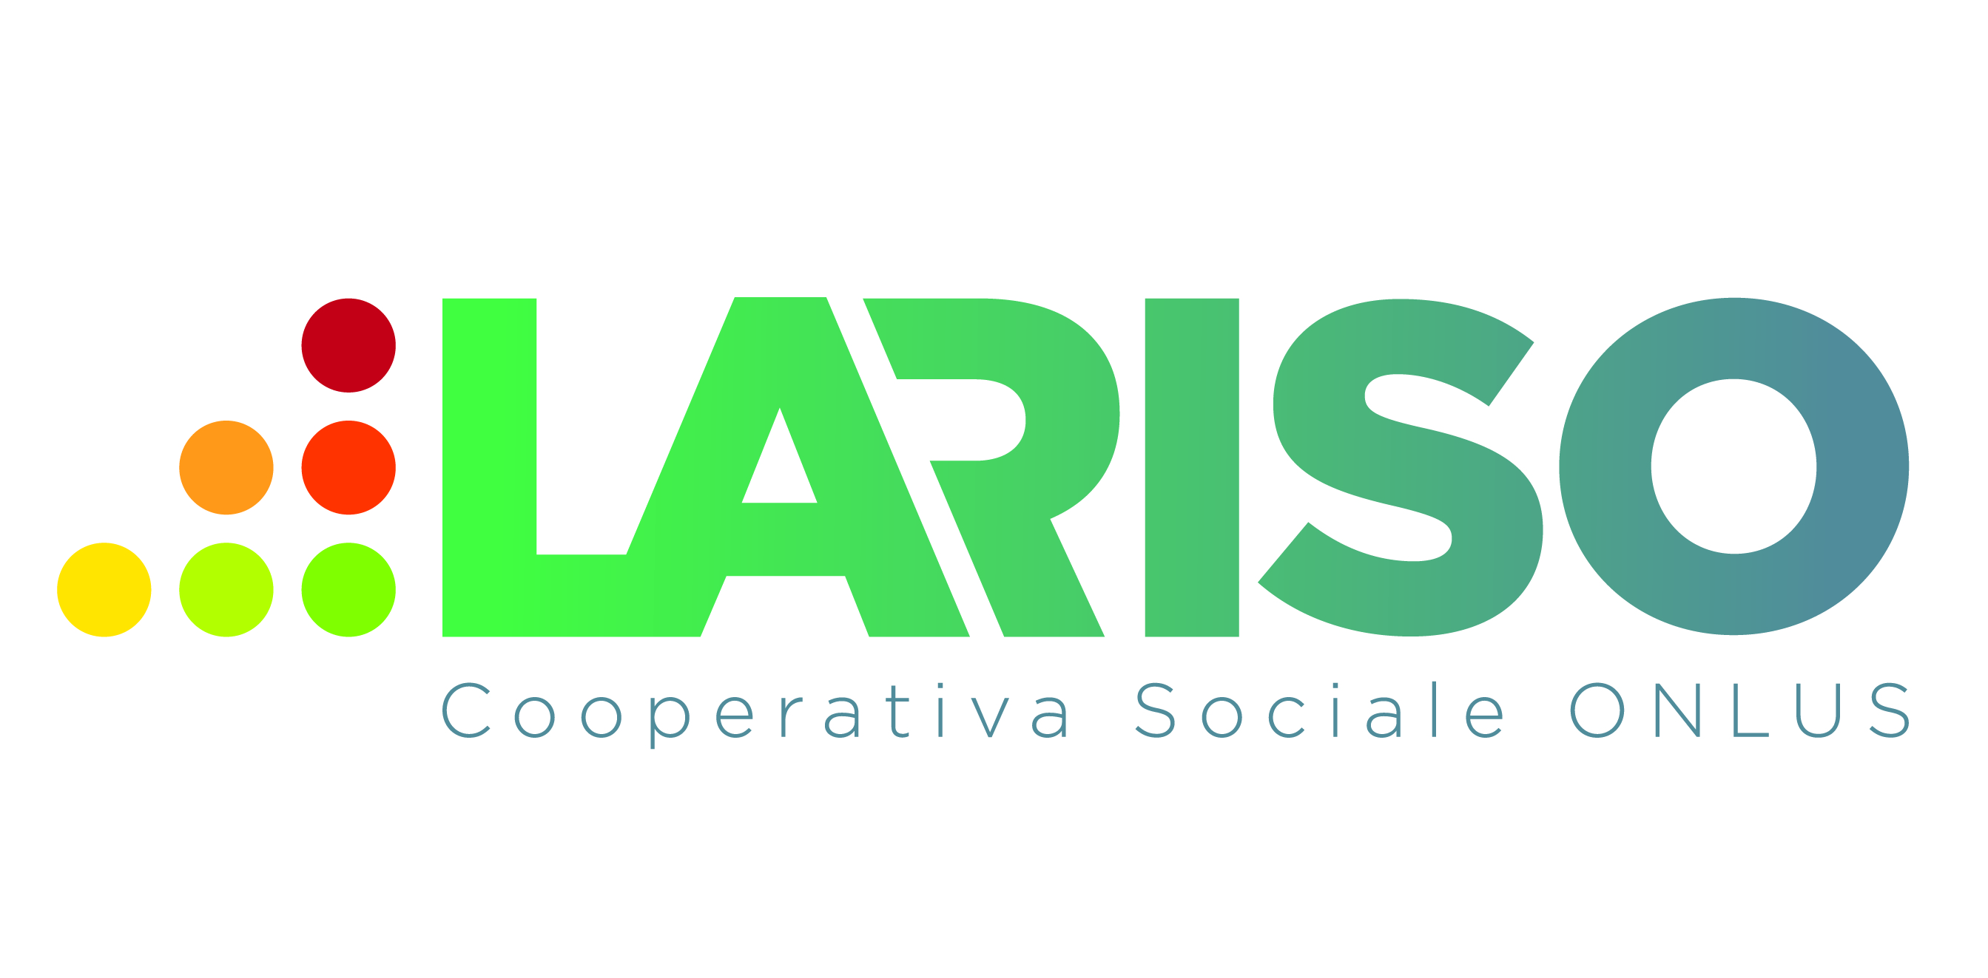
Assessorato del lavoro, formazione professionale,
cooperazione e sicurezza sociale

DOMANDA DI ISCRIZIONE AL CORSO
AUTOFINANZIATO
PER IL CONSEGUIMENTO DELLA QUALIFICA DI
OPERATORE SOCIO SANITARIO
(1000 ore)

La/il sottoscritta/o

_________________________________________________________

CHIEDE DI ISCRIVERSI AL CORSO AUTOFINANZIATO PER:
OPERATORE SOCIO SANITARIO (OSS)
1000 ore

[ ] Edizione 38^ - mattino - codice corso: 3221/2022/LARISO/OSS1000/NUORO/01

[ ] Edizione 39^ - pomeriggio - codice corso 3221/2022/LARISO/OSS1000/NUORO/02

Ai sensi dell’art. 21 del D.P.R. 28/12/2000 n. 445, consapevole delle sanzioni penali richiamate dall’art. 76 del D.P.R. del 28/12/2000 n. 445 in caso di dichiarazioni mendaci e della decadenza dei benefici eventualmente conseguenti al provvedimento emanato sulla base di dichiarazioni non veritiere, di cui all’art. 75 del D.P.R. del 28/12/2000 n. 445; ai sensi e per gli effetti dell’art. 47 del citato D.P.R. 445/2000, sotto la propria responsabilità

DICHIARA QUANTO SEGUE

Luogo e data di nascita: città:_____________________________________________________ data nascita:___________________

Residenza: Città: ____________________________________________________________________________________ CAP: _______________________

via: _______________________________________________________________________ n° ________________

Telefono: ______________________________________ e.mail: ___________________________________________________

Codice Fiscale: ___________________________________________________

Titolo di studio: Licenza media Diploma Laurea

Di aver preso visione delle Condizioni generali iscrizione e partecipazione corso OSS 18364/2021/LARISO/OSS1000/NUORO/01 e 02

Si allega: 1- fotocopia di un documento di identità in corso di validità
2- fotocopia del cod. fiscale
3- copia del versamento della quota di iscrizione di €. 300,00

Autorizzo Lariso Soc.Coop.Soc. Onlus al trattamento dei miei dati personali per finalità legate a:
- Inserimento negli archivi della Cooperativa e/o segnalazione a terzi per finalità legate all’inserimento lavorativo; | consento | SI NO
- Segnalazione di corsi di formazione/aggiornamento/seminari/altre iniziative di promozione delle attività svolte dalla Cooperativa | consento | SI NO

Data _____________________ Firma _____________________________

CONDIZIONI GENERALI DI ISCRIZIONE AI CORSI
Il corso è totalmente autofinanziato
1. Iscrizione

Il modulo di iscrizione, compilato in ogni sua parte e corredato degli allegati richiesti, potrà essere:

- Spedito a: Lariso Cooperativa Sociale Onlus via Marisa Bellisario, 61 Loc. Prato Sardo - 08100 Nuoro.

- Consegnato a mano alla sede LARISO di Nuoro via Marisa Bellisario, 61 Loc. Prato Sardo - 08100 Nuoro
dal lunedì al giovedì dalle 10.00 alle 13.00 e dalle 15.30 alle 18.00 - e il venerdì dalle 10.00 alle 13.00

- Trasmesso via email a: segreteria@lariso.it.

L’iscrizione si intenderà completata alla ricezione da parte della Agenzia formativa Lariso del modulo debitamente compilato, sottoscritto e corredato dal versamento della quota di iscrizione di €. 300,00

2. Costi:
La frequenza al corso ha un costo complessivo di:

Ed. NUORO - €. 3.600,00

€ 300,00 all’iscrizione - €.200,00 ad avvio corso - 10 rate mensili da €. 300,00 - €. 100 a fine corso

La quota comprende:
Attività formativa d’aula – Attività di laboratorio – Tirocinio sociale – Tirocinio sanitario
Attrezzatura didattica: blocco, penne, pendrive, n°2 divise per le fasi di tirocinio (casacca e pantalone)
Visita medica per rilascio certificato di idoneità psico-fisica da parte del Medico del lavoro
Testi e dispense: Manuale tecnico dell’Operatore socio sanitario. Le dispense elaborate dai docenti
Assicurazione INAIL e RC
Attestato di qualifica di OPERATORE SOCIO SANITARIO (previo superamento esame finale)

3. Bonifico quota iscrizione e diritti di segreteria:

La quota iniziale di iscrizione e diritti segreteria di €. 300,00 dovrà essere versata su c/c
Intestazione: LARISO Cooperativa Sociale Onlus
Ist. Bancario: Banco di Sardegna SpA - filiale di Nuoro - Corso Garibaldi
IBAN: IT 19D0101517300000070027593
Causale: iscrizione corso OSS

4. Certificato di idoneità psico fisica e colloquio motivazionale
Entro 10 giorni dalla comunicazione di avvio corso, gli allievi saranno sottoposti a visita medica da parte del medico del lavoro finalizzata al rilascio del un certificato di idoneità psicofisica per la frequenza al corso per Operatore socio sanitario e l’ingresso operativo nelle strutture di tirocinio.
Ciascun candidato sosterrà anche un colloquio motivazionale con personale dell’equipe Lariso finalizzato a valutare la reale propensione verso l’attività programmata.
L’effettiva ammissione al corso è subordinata alla presentazione della certificazione. In mancanza di valutazione positiva, il candidato non potrà frequentare il Corso e avrà resa la quota di iscrizione versata.

5. Frequenza
Il corso OSS ha una durata di 1000 ore (550 ore di teoria 450 ore di tirocinio)

- Edizione 38^ - mattino (codice corso: 3221/2022/LARISO/OSS1000/NUORO/01)
550 ore d’aula dal lunedì al venerdì in orario mattutino (4/5 ore al giorno)
450 ore di tirocinio dal lunedì al sabato con orario alternato mattutino e pomeridiano (7 ore al giorno)

- Edizione 39^ - pomeriggio (codice corso 3221/2022/LARISO/OSS1000/NUORO/02)
550 ore d’aula dal lunedì al giovedì in orario pomeridiano (15.00 – 19.00)
450 ore di tirocinio dal lunedì al sabato con orario alternato mattutino e pomeridiano (7 ore al giorno)

La frequenza al corso è obbligatoria. E’ possibile assentarsi nella misura massima del 10% rispetto al monte ore dell’intero corso. Le ore di assenza possono essere così distribuite: max 55 ore di assenza del monte ore d’aula e max 45 ore di assenza del monte ore di tirocinio

6. Rilascio attestato di qualifica
Il rilascio dell’Attestato di Qualifica, secondo quanto previsto dalla normativa della Regione Autonoma della Sardegna, sarà subordinato al superamento dell’esame finale al quale si accederà con la frequenza di almeno il 90% del totale delle ore del corso.

7. Recesso
Nel caso in cui l’allievo iscritto intenda rinunciare alla frequenza del corso, dovrà comunicare formale rinuncia all’Agenzia formativa prima della convocazione dell’avvio dello stesso, per avere diritto alla restituzione della quota di iscrizione versata.
A corso avviato, l’iscritto perderà il diritto alla restituzione delle quote versate nel caso interrompa la frequenza per cause non attribuibili all’Agenzia Formativa.

